CENTRES DOCENTS PÚBLICS NO UNIVERSITARIS

4. RELACIONS DELS CENTRES AMB L’AGÈNCIA TRIBUTÀRIA ESTATAL

ÍNDEX

4.1. Calendari del contribuent 2023…………………………........………………..pàg.2
4.2. Certificat Digital……………………………………………..……........…………….pàg.3
4.3. Models oficials d’impresos:
4.3.1. Model 111 Retencions adm. Pública……….…….pàg.4,5,6,7
4.3.2. Proveïdors - Perceptors, models 347 i 190………...….pàg.8

4.1. CALENDARI DEL CONTRIBUENT

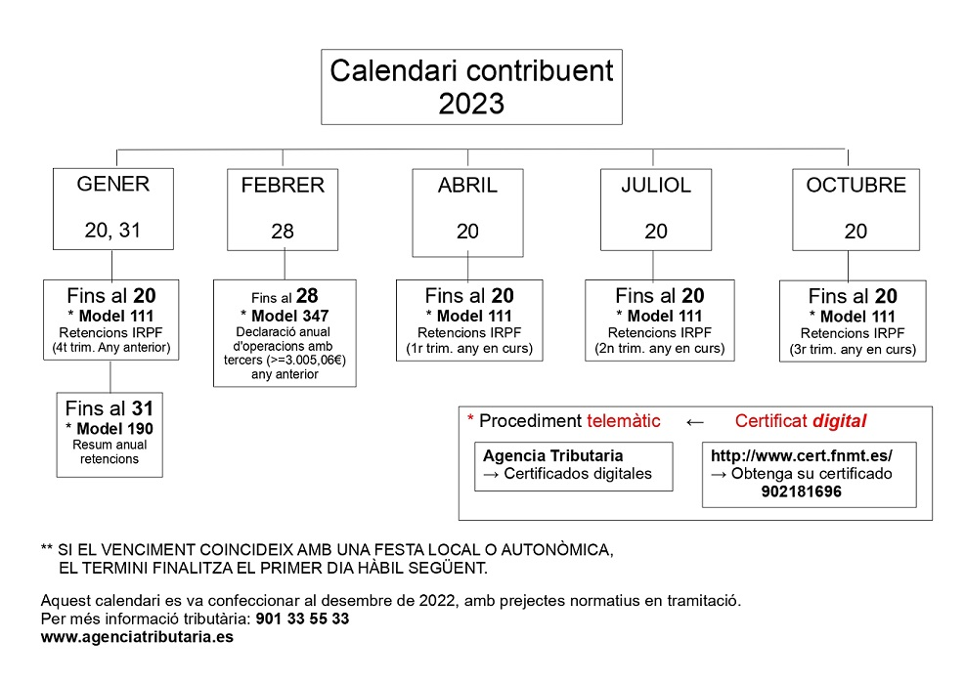

4.2. CERTIFICAT DIGITAL
PER A SIGNATURA ELECTRÒNICA

El procés d’obtenció del certificat digital consta dels següents passos:

- SOL·LICITUD DEL CERTIFICAT PER INTERNET
Des de la plana web de la FNMT www.cert.fnmt.es seleccionar
  - OBTENGA SU CERTIFICADO DIGITAL — CERES (dreta de la pantalla)
  - Para Representante de Entidad Sin Personalidad Jurídica
https://www.sede.fnmt.gob.es/certificados/certificado-de-representante/entidad-sin-personalidad-juridica
“S: Órganos de la administración central y autonómica, excepto los Gobiernos de las CCAA”
  - OBTENER CERTIFICADO SOFTWARE (columna esquerra de la pantalla)
  - SOLICITAR CERTIFICADO (i s’ha de pagar per aquest certificat)
  - Indiqueu el titular del CIF del certificat (CIF del centre) i pitgeu ENVIAR PETICION
  - Si no ha hagut cap error per pantalla apareixerà un CÓDIGO DE SOLICITUD que imprimirem.

- ACREDITACIÓ DE LA IDENTITAT
1r de tot: Cridar al telèfon 901 200 351 per sol·licitar cita amb Hisenda
Deu acudir el titular del certificat (en aquest cas el representant del centre) a l’Agència Tributària per a identificar-se. Documents que s’han de presentar:
- Persones Físiques: deu acudir l’interessat amb el seu DNI/NIE
- Representación de Persones Jurídiques: deu acudir el Representant legal
(director-a) amb els documents següents:
- Document que acrediti al representant legal del centre com a taL
(nomenament del director).
- DNI
- Us poden demanar el Decret de Creació del centre.
Al GESTIB [/Centres/Documents Institucionals/Creació i Autoritzacions (CA)] els podeu trobar.
En els casos dels equips directius que necessiteu un certificat, se us pot fer des d’aquesta secció.
(autoritzacions@dgplacen.caib.es).
- Codi de sol·licitud obtingut al pas anterior

3. DESCÀRREGA DEL CERTIFICAT
Transcorregudes 24h després de feta la identificació presencial a les oficines de l’Agencia Tributària, des del mateix ordinador on es va trametre la sol·licitud del certificat, anar a la pàgina de la FNMT www.cert.fnmt.es i seguir les passes:
  - OBTENGA SU CERTIFICADO DIGITAL – CERES (dreta de la pantalla)
  - Para Persona Jurídica / REPRESENTANTE DE PERSONA JURÍDICA
  - OBTENER CERTIFICADO SOFTWARE (columna esquerra de la pantalla)
  - DESCARGAR CERTIFICADO
  - Indicar el CIF del centre i el código de solicitud i pitgeu ENVIAR PETICIÓN.

Fábrica Nacional Moneda y Timbre telf.: 917040191
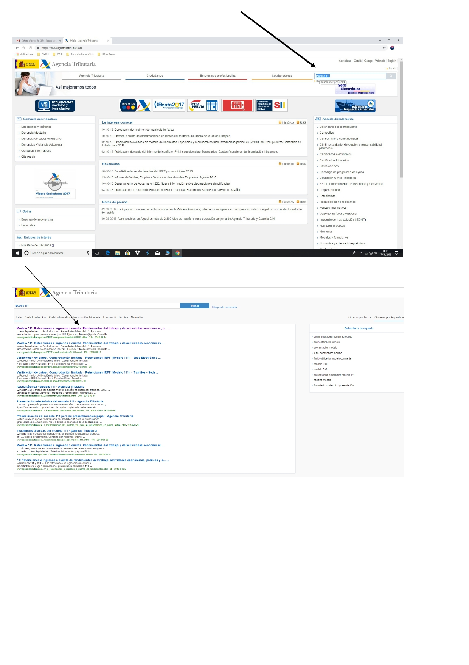
4.3.1. MODEL 111
MODEL 111
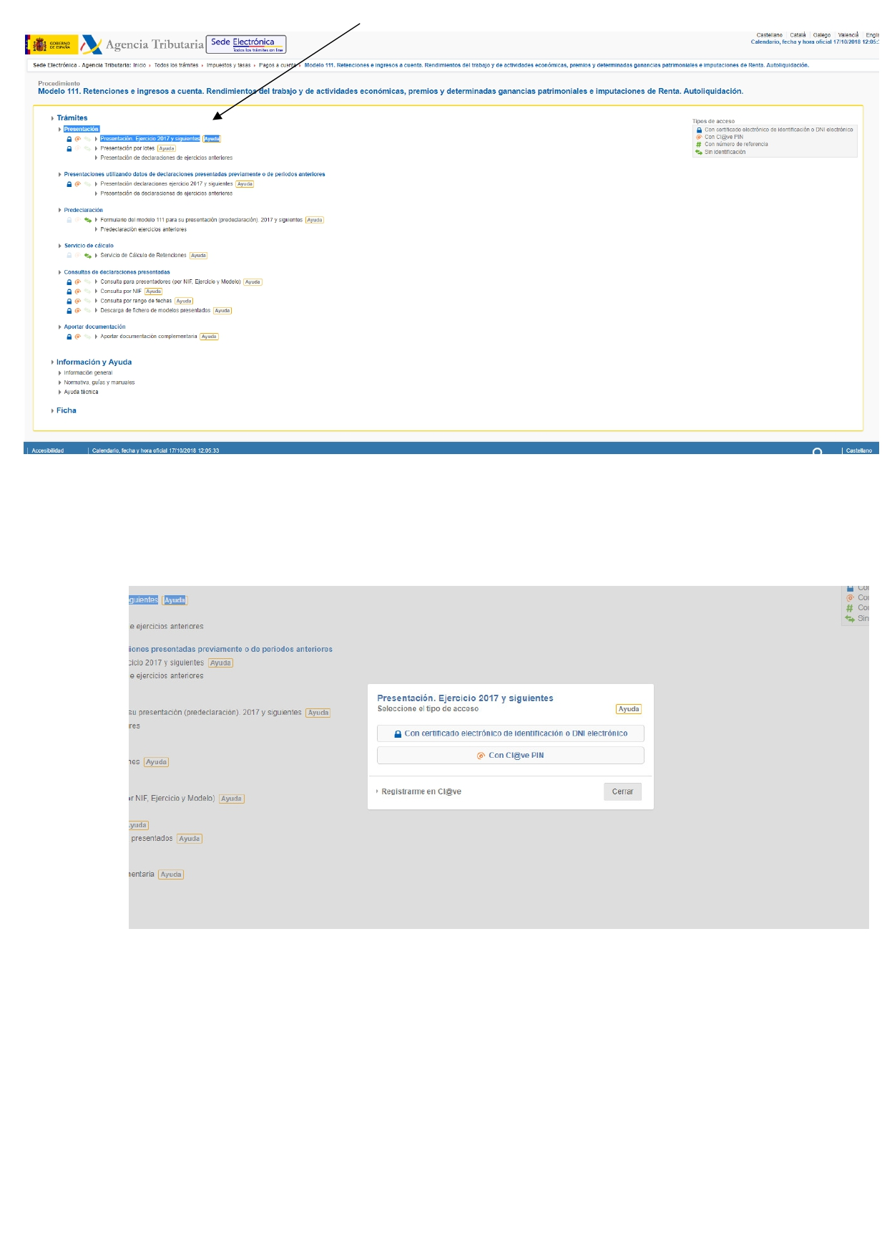
MODELO 111
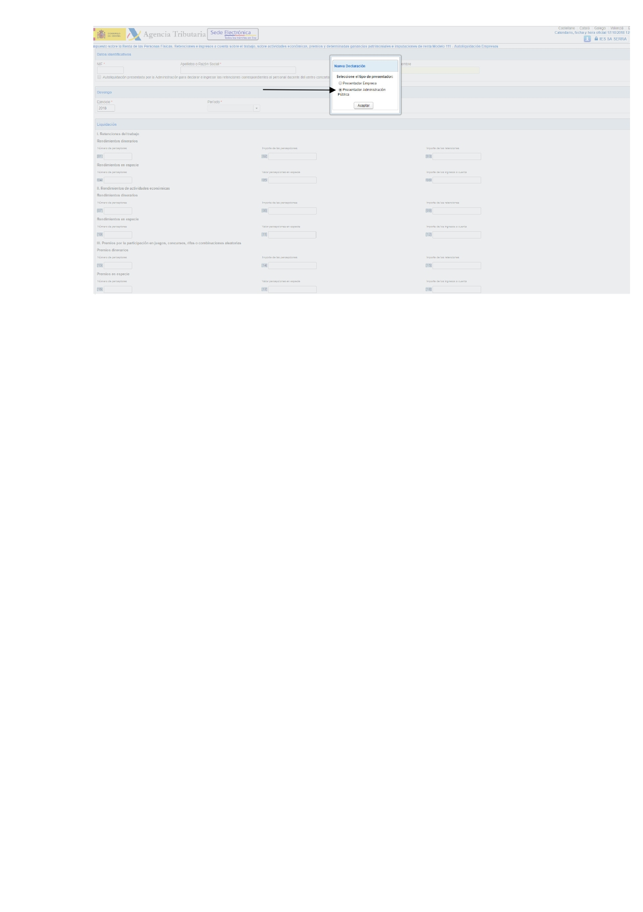

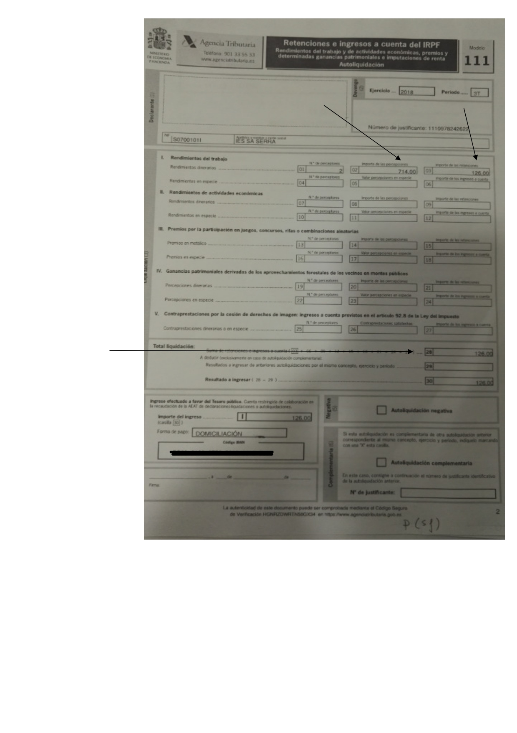
MODELO 111
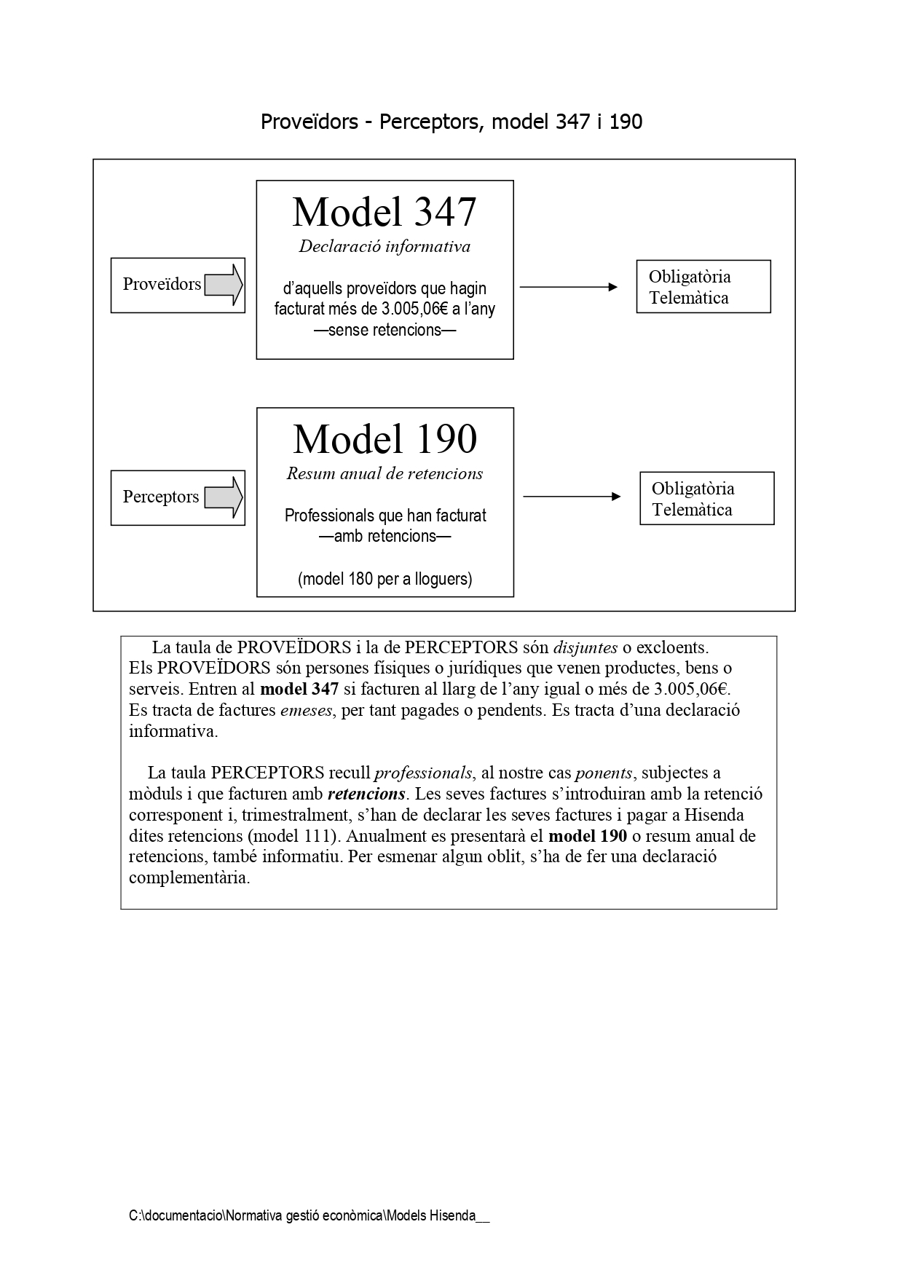
4.3.2. MODELS 347 i 190

